Jason Resume
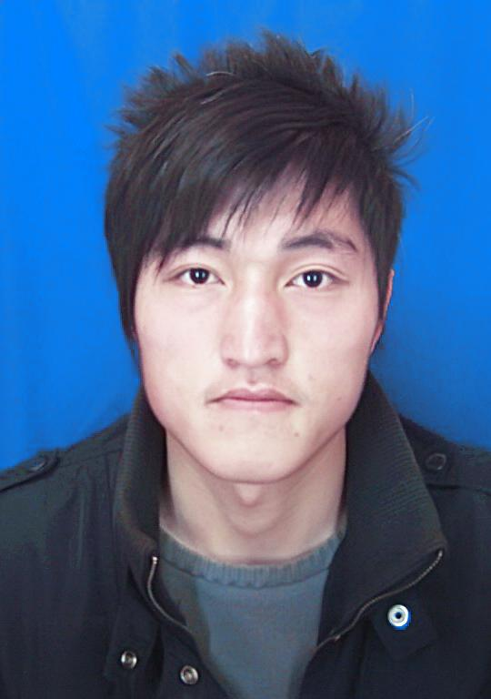
About Me：
Name：Zhang Yan Jun(Jason Zhang) Gender：Male 籍贯：JiangSu SuQian
Birth：1988.02.18 Professional：Electric Science and Technology
School：NanTong University
Find me:
Phone:15801702550 Postal Code:210201 QQ:494451055 BBM:2ABD9398
Address:上海市浦东新区张江镇古桐路41弄1号
GitHub: https://github.com/jasonZYJ
RubyChina: https://ruby-china.org/zyjloveher
E-mail: zyj163loveher@163.com or rubyfan@163.com
自己的blog：need to do
Know Me：
1.熟练的英语听、说、写能力，准确快速理解英文需求文档
2.熟练运用ruby语言、jruby以及ruby on rails框架开发Web（2.5年工作经验）
3.熟练应用Html,CSS,javascript,coffee script,sass,json,jQuery等前端语言的使用
4.熟练使用文本编辑器TextArea, Sublime，Vim以及最新的github编辑器Atom进行开发
5.熟练使用ruby on rails IDE RubyMine以及版本维护管理Git，同时对于SVN的使用也是非常了解
6.熟练使用windows平台的开发,mac与ubuntu平台上正在夜以继日的熟练起来
Deploy：（need to learn, tomcat, nginx, passenger）
7.熟练SQL Server, PostgreSql以及MySQL等关系型数据库的使用以及配合相应语言进行开发项目，同时对非关系型数据库Redis以及MongoDB的使用，也非常了解
8.熟练CloverETL,Clover CloudConnect工具的使用,根据不同的需求处理并存储数据以及做到和rails project 交互来完成需求开发
9.熟练运用OFFICE、Excel、PowerPoint等办公软件
10.有良好的代码书写和编程习惯、非常强的学习能力，解决问题的能力
11.积累了很好的团队精神和协作精神，具备良好的沟通、协调能力,有责任感以及抗压挑战
Get Me：
工作期间：
最新Tool：(Ruby,jRuby, Rails, RubyMine, Atom, SublimeText, Redis, Tomcat, SQL Server, Postgresql, Capstriso, Memecached, JIRA, JENKINS, S3)
（一）2012.6 至今工作于迈可百茂信息技术有限公司软件开发部门(Ruby开发工程师)：
1).主要从事ruby 和 rails语言开发B/S 酒店采购&订单管理平台;
2）数据库使用SQL Server2005后期转用PostgreSQL以应用其full text search function,同时也涉及到了Redis 的使用，存储用户操作的状态信息;
3).根据Product Owner的需求在JIRA上评估完成所需要的时间，然后把任务分成诸多的sub-tasks再细分时间，和测试人员或主管讨论具体的实现细节以及所面临的问题、注意点，最后再开始根据自己的sub-task逐个完成，先写test case然后在此基础上完成功能的代码实现，先提交到Github上自己的branch再创建pull request等待其他leader review,refine代码最后放到staging进行测试;一旦有bug的话，在JIRA上会相应的列出bug的描述，根据描述重现问题以致最终解决问题再交互验证；同时涉及到js测试使用jasmine以及rails各个模块的测试spec；
4).负责维护处理旧系统的数据(SQL Server)编辑,日常维护以及report导出；
5).酒店订单批量导入系统的时候使用了CloverETL工具负责处理Excel文件或者csv格式文件的format，filter和import到系统数据库以及进行通知；
（二）2011.6至2012.6工作于上海迈可百茂信息技术有限公司软件测试部门：
主要从事酒店管理平台等的测试，包括基本的单元，集成，压力，负载测试等等，工作自己独立完成分析每个case，写testcase，录制脚本，执行并分析查找bug；接触了用java写selenium code来进行集成测试，用Load runner和jmeter进行load testing；
（三）2010．3 至2010.6工作于上海达功电脑有限公司，职位为SIT(系统整合测试)测试助理工程师,在不断的系统学习测试中丰富了自己测试相关方面的知识，了解SI及其对应的流程；
项目一：Rhine（ZN2,ZN6）非触屏式一体机测试
项目介绍：针对HP的ZN2,ZN6机种，根据Testplan的安排，分别对不同的window7系统以及不同的language code进行镜像测试，包括基本的AP ,Preload AP, Preinstall AP, Performance，function等等测试。
项目二：WJ8,WJ9 （M6-0）HP TouchSmart 610 All-in-one PC image test
项目介绍：在整个触屏技术升级的基础上，一方面继续测试Touchsmart功能；另一方面，基于系统的日益完善，测试项目变的更加周全，测试的地区覆盖了所有地区，EMEA,AP,JP,KO,ZH,NA等地区，测试的系统包含了所有Window7系统的镜像测试，根据Pcr Manager写出对应的PO，放置于HP Server上，根据不同的机型选择刷正确的BIOS，Toast硬盘后进而链接server采用三种不同的方式下载相应系统；系统完成以后，进入OOBE,TCS和桌面依据标准测试系统镜像问题；发现BUG及时与HP沟通列出相应的SI issue，与HP合作解决系统BUG。
在校期间：
2007．9在导师的带领下进行高频布线的专题设计
2007．9 独自完成万用表的组装焊接以及半导体收音机组装
2007．11用仿真模拟软件和同学合作进行小规模电路的设计和演示
2008. 7 独立完成功率放大器的制作并获得成功
2008．9 完成半导体收音机组装以及万用表的焊接组装
2009. 12 与同学合作完成学生成绩档案管理系统，对数据库的应用熟悉
2009．12 在老师的指导下完成MP3解码板的设计研究并验收完成
Others：
2006年度先后由教育局和学校评为十六运先进个人称号
2007年度获得校三等奖学金
2008年通过国家英语四级考试
2008年获校级优秀共青团员荣誉证书
2008年通过了江苏省计算机（VC++）二级考试并获得证书
2009年通过了江苏省计算机（偏软）三级考试并获得证书
2009年度获得校二等奖学金
Hobbies：
Basketball、Computer、Science Magazine、Music etc，expecially intersted in computer science
Expectation:
Research and development design, software development engineering department

